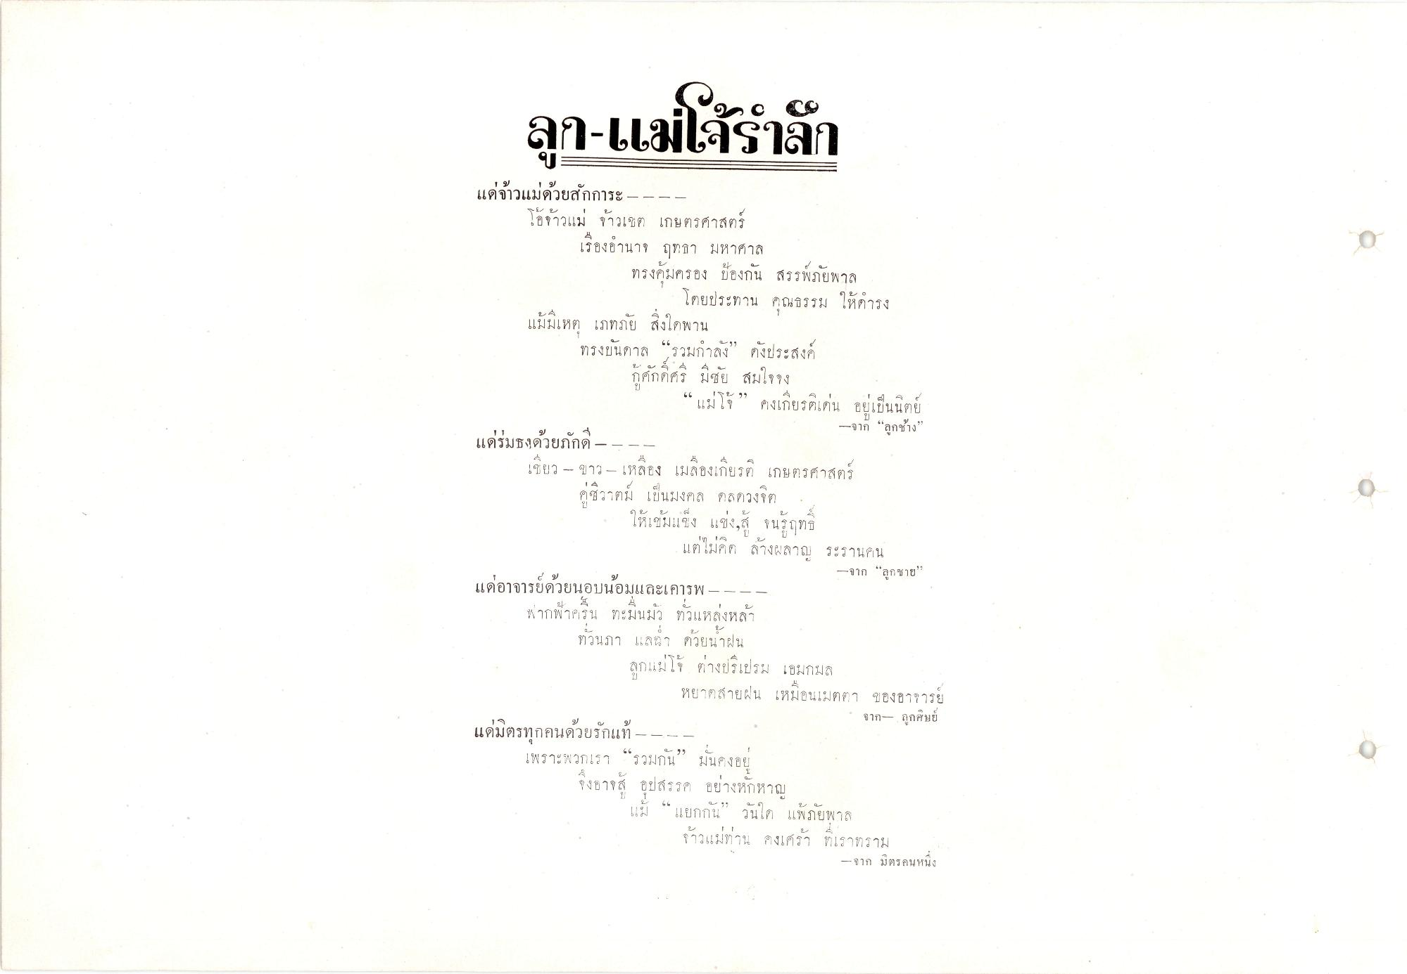
ลูก-แม่เจ้าล็ก
9
ณ
Q
แมโจ
#งโกยรตเดิน
คยเขนนตย
แต่จ้าวแม่ด้วยสักการะ - โอ้จ้าวแม่ จ้าวเขต เกษตรศาสตร์ เรืองอํานาจ ฤทธา มหาศาล ทรงคุ้มครอง ป้องกัน สรรพภัยพาล
โดยประทาน คุณธรรม ให้ดํารง แม้มีเหตุ เภทภัย สิ่งใดพาน ทรงบันดาล “รวมกําลัง” ดังประสงค์ กศักดิ์ศรี มีชัย สมใจจง แม่โจ” คงเกียรติเด่น อยู่เป็นนิตย์
-จาก “ลูกช้าง” แต่ร่มธงด้วยภักดี - - - - เขียว - ขาว เหลือง เมลืองเกียรติ เกษตรศาสตร์ คู่ชีวาตม์ เป็นมงคล คลดวงจิต ให้เข้มแข็ง แข่ง จนรู้ฤทธิ์ แต่ไม่คิด ล้างผลาญ ระรานคน
-จาก “ลูกชาย” แด่อาจารย์ด้วยนอบน้อมและเคารพ - - - - ฟากฟ้าครืน ทะมั่นมัว ทั่วแหล่งหล้า ทั่วนภา แล ด้วยน้ําฝน ลูกแม่โจ้ ต่างปรีเปรม เอมกมล หยาดสายฝน เหมือนเมตตา ของอาจารย์
- จาก- ลูกศิษย์ แด่มิตรทุกคนด้วยรักแท้ - - - - เพราะพวกเรา “รวมกัน มั่นคงอยู่ จึงอาจส อุปสรรค อย่างหักหาญ แม่ “แยกกัน” วันใด แพ้ภัยพาล จ้าวแม่ท่าน คงเศร้า ที่เราทราม
- จาก มิตรคนหนึ่ง
0
ลูกแม่
เอมกมล
|
9
|
ว

